Vijeće Europe HELP online tečaj
Uvod u Europsku konvenciju o ljudskim pravima i Europski sud za ljudska prava
Konvencija za zaštitu ljudskih prava i temeljnih sloboda (“EKLJP”) je najvažniji instrument Vijeća Europe. To je bio prvi instrument koji je dao snagu određenim pravima navedenim u Općoj deklaraciji o ljudskim pravima i učinio ih obvezujućim. Svih 47 članica Vijeća Europe ratificirale su je i ugradile u svoje pravne sustave.
EKLJP, kao što je tumači Europski sud za ljudska prava (“ESLJP”), je znatno pridonijela oblikovanju specifičnog pravnog identiteta diljem Europe i promicanju načela koja su sastavni dio demokracije i vladavine prava. EKLJP ne štiti samo niz temeljnih građanskih i političkih prava. Ona također utječe na sve grane domaćeg, i javnog i privatnog, prava.
To je tekst od temeljnog značaja za sve pravnike praktičare: suce, državne odvjetnike, odvjetnike, policijske službenike i druge dionike. Osnovna odgovornost za primjenu EKLJP je na nacionalnim tijelima.
EKLJP predstavlja značajan dio svakodnevne prakse pravnika. Da bi se Konvencija primjenjivala pravilno, nacionalni sudionici trebaju imati osnovno znanje o EKLJP i o tome kako Sud (ESLJP) tumači EKLJP u svom radu.
Ovaj HELP tečaj o Uvodu u EKLJP i ESLJP ima upravo cilj omogućiti ovaj nužni temelj. Tečaj nudi mogućnost upoznavanja s EKLJP te metodologijom i postupkom koje koristi ESLJP u interpretaciji EKLJP.

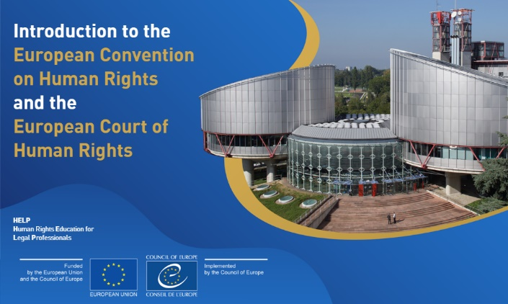

U novom zasebnom modulu razvijenom 2019., tečaj također objašnjava izvršenje presuda ESLJP i uvjete postizanja prijateljskog rješenja. Ovaj modul može se završiti zasebno ili zajedno s druga dva modula.
Znanje i vještine stečene kroz ovaj tečaj pomoći će korisnicima u daljnjem istraživanju sudske prakse ESLJP u posebnim tematskim područjima, obuhvaćene tematskim HELP tečajevima Vijeća Europe.

Teme su razvijene na praktičan način, koristeći prezentacije, interaktivne zaslone i provjere znanja.
Tečaj je inicijalno pripremljen 2016. godine. Nova inačica tečaja, koja uključuje modul o izvršenju presuda ESLJP, objavljena je na online platformi HELP Vijeća Europe 30. ožujka 2020.
Ciljana publika
Tečaj je prevenstveno namijenjen svim pravnicima stručnjacima (sucima, državnim odvjetnicima, odvjetnicima i sudskom osoblju), kao i stručnjacima u pravosuđu u širem smislu.

Mogu ga također koristiti druge javne vlasti, uključujući institucije koje se bave ljudskim pravima, policija, osoblje koje radi u parlamentima, javna uprava itd.

Tečaj može biti izvrstan izvor za sveučilišne studente ili organizacije civilnog društva, i općenito za svakoga tko želi biti upoznat sa sustavom zaštite ljudskih prava uspostavljenim Europskom konvencijom o ljudskim pravima.

Pregled tečaja (3 samostalna modula)
Uvodni modul: poruka dobrodošlice; upute za kretanje unutar modula; autori tečaja; ciljana publika tečaja

Modul 1: Uvod u Konvenciju za zaštitu ljudskih prava
- Struktura EKLJP
- Tumačenje EKLJP
- EKLJP u nacionalnom pravnom sustavu
Modul 2: Uvod u Europski sud za ljudska prava (ESLJP)
- Struktura ESLJP
- Tijek postupka povodom zahtjeva pred ESLJP
Modul 3: Izvršenje presuda ESLJP
- Uvod u modul
- Nadzor nad provedbom presuda ESLJP
- Izvršenje presuda ESLJP

Razvoj tečaja
Tečaj je izradio HELP program Vijeća Europe, u bliskoj suradnji s Odjelom za izvršenje presuda ESLJP Vijeća Europe. Ova inačica tečaja je dijelom izrađena uz financijsku potporu Europske unije i Vijeća Europe kroz program “Jačanje učinkovitih pravnih sredstava za povrede ljudskih prava u Srbiji”, proveden kroz EU/VE “Horizontalni instrument za Zapadni Balkan i Tursku II”.
Pristup besplatnom online tečaju
Tečaj je javno dostupan na online HELP platformi http://help.elearning.ext.coe.int/. Kako biste pristupli tečaju, trebate otvoriti HELP korisnički račun, ako ga još nemate (2 minute).

